实验七 存储器EM实验
    - 实验目的
了解模型机中程序存储器EM 的工作原理及控制方法。
    - 实验要求
利用CP226 实验仪上的K16..K23 开关为数据总线DBUS 设置数据，其它开关做为控制信号输入，实现程序存储器EM 的读写操作。
    - 实验原理
存储器EM 由一片6116（2K×8bit）静态 RAM 构成，实验仪中将地址线A10~A8固定接地，所以为用户提供的实际内存地址是A7~A0。6116的低8位地址线（A7~A0），与外部地址总线ABUS7~ABUS0相连，存储器EM 的地址可选择由PC或MAR 提供。6116的8位数据线（D7~D0）通过一片八总线收发器74HC245（三态输出）与数据总线DBUS7~DBUS0相连。存储器EM 的数据输出还直接送到指令总线IBUS，指令总线IBUS 的数据还可以来自另一片74HC245，如下图。
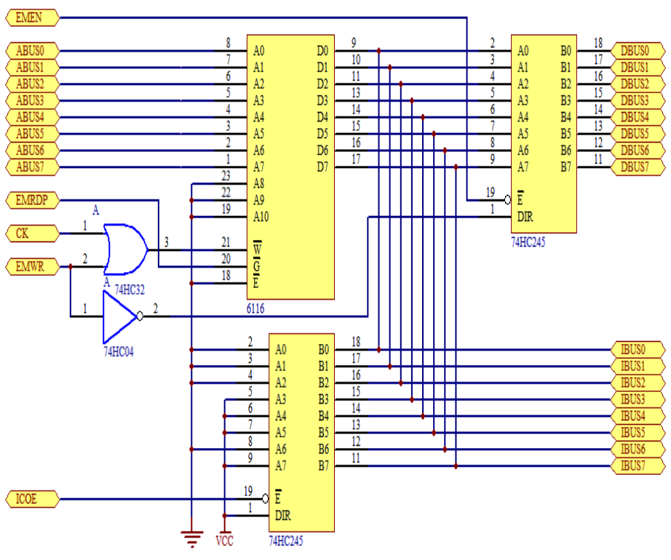
EM原理图
当要对6116进行读操作时，应使片选端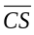 (图中为)为低电平，读控制端 (图中为)为低电平，写控制端为高电平； 当要对6116进行写操作时，应使片选端为低电平，写控制端为低电平, 读控制端为高电平。
当ICOE 控制端为0 时(片选端为低电平)，与指令总线IBUS连接的74HC245 输出指令B8h（10111000b），在IBUS上产生中断信号。
存储器操作涉及存储器EM、地址寄存器MAR、指令计数器PC、指令寄存器IR以及IREN（指令寄存器IR及微指令寄存器uPC写允许）、PCOE（指令计数器PC输出允许）、MAROE（地址寄存器MAR输出允许）、MAREN（地址寄存器MAR写允许）、EMEN（存储器EM与数据总线连通）、EMRD（存储器EM的数据读出到数据总线）、EMWR（数据总线的数据写到存储器EM）等控制信号。
地址寄存器MAR用来存放要进行读或写的存储器EM的地址。其内容经数据总线DBUS写入，因此必须在数据总线上具有数据后，配合MAR允许写的信号MAREN，在时钟上升沿跳变时写入。
当要向存储器EM读或写数据时，必须指明读、写EM哪个地址的内容。这个地址则由地址寄存器MAR或指令计数器PC通过地址总线ABUS给出。因此在地址寄存器MAR设置了地址后，配合MAR允许输出的信号MAROE，以及存储器EM被选通并允许写的时候，数据总线上的数据才会写到MAR指定的地址中。
    - 实验内容
- 连接线表
连接 | 信号孔 | 接入孔 | 作用 | 有效电平
1 | J2座 | J3座 | 将K23-K16接入DBUS[7:0]
2 | IREN | K6 | IR,uPC写允许 | 低电平有效
3 | PCOE | K5 | PC输出地址 | 低电平有效
4 | MAROE | K4 | MAR输出地址 | 低电平有效
5 | MAREN | K3 | MAR写允许 | 低电平有效
6 | EMEN | K2 | 存储器与数据总线相连 | 低电平有效
7 | EMRD | K1 | 存储器读允许 | 低电平有效
8 | EMWR | K0 | 存储器写允许 | 低电平有效
9 | CK | 已连 | PC工作脉冲 | 上升沿打入
10 | CK | 已连 | MAR工作脉冲 | 上升沿打入
11 | CK | 已连 | 存储器写脉冲 | 上升沿打入
12 | CK | 已连 | IR,uPC工作脉冲 | 上升沿打入

注：J2与J3连接用来将数据总线与开关K23-K16连接，以便设置数据，传送到PC或MAR等寄存器。
- 打开电源
- 按以下实验内容设置信号，观察结果。
- PC/MAR 输出地址选择
  - 按下表置控制信号，观察地址输出指示灯，在表中记录其状态。

K5  (PCOE) | K4  (MAROE) | 红色地址输出指示灯状态 | 地址总线中信息来源
0 | 1
1 | 0
1 | 1
0 | 0

  - 结合实验四的内容以及本实验系统的寻址方式讨论：

地址总线上的信息用在何时，分别以来自哪个寄存器？

- 存储器EM 写实验
下面步骤将数据11H写到存储器的00H地址中。
  - 在MAR中设置存储器地址
  - 用开关K23~K16，向DBUS中写入数据00h（表示选择地址00h）
K23 | K22 | K21 | K20 | K19 | K18 | K  17 | K16

  - MAREN设为允许写MAR。
K6  (IREN) | K5  (PCOE) | K4  (MAROE) | K3  (MAREN) | K2  (EMEN) | K1  (EMRD) | K0  (EMWR)

  - 产生脉冲，将00h 写到中。
MAR的值

  - 将数据写入EM中
  - 用开关K23~K16，向DBUS中写入数据11h
K23 | K22 | K21 | K20 | K19 | K18 | K17 | K16

  - 设置MAR为允许输出，EM选通并设为允许写。
K6  (IREN) | K5  (PCOE) | K4  (MAROE) | K3  (MAREN) | K2  (EMEN) | K1  (EMRD) | K0  (EMWR)

  - 按STEP键, 将数据11H写入。
数据11H的地址是

  - 反复上述操作将7Ch写到EM[01]；将12h写到EM[02] ；将56h写到EM[03]。

操作步骤

  - 讨论存储器写入过程和必要条件

- 存储器EM 读实验
继续上面的实验，下面步骤将读出前面放在存储器中的数据。
  - 在MAR中设置存储器地址
  - 用开关K23~K16，向DBUS中写入数据00h（表示选择地址00h）
K23 | K22 | K21 | K20 | K19 | K18 | K17 | K16

  - MAREN设为允许写MAR。
K6  (IREN) | K5  (PCOE) | K4  (MAROE) | K3  (MAREN) | K2  (EMEN) | K1  (EMRD) | K0  (EMWR)

  - 产生脉冲，将00h 写到MAR中。
MAR的值是

  - 读EM中的数据
  - 设置MAR为允许输出，EM设为允许读。
K6  (IREN) | K5  (PCOE) | K4  (MAROE) | K3  (MAREN) | K2  (EMEN) | K1  (EMRD) | K0  (EMWR)

EM[00h]地址中的数据

  - 反复上述操作，读出EM[01]、 EM[02]、EM[03] 地址中的数据，填在下表中。

EM地址(H) | 数据
00
01
02
03

  - 讨论
存储器读出过程

- 存储器EM中的数据（指令）送到指令寄存器IR和微程序计数器uPC
存储器中存放的不是程序的指令就是数据。当程序已经在存储器中时，按照程序计数器PC的指示取出一条指令，送到指令寄存器IR进行译码，以便产生相应的控制操作。在计算机中一条指令的功能就是通过按一定次序执行一系列基本操作完成的，这些基本操作就是微指令，指示微操作执行顺序的是微程序计数器uPC。
将存储器EM的程序指令送到IR和uPC应解决以下几个问题：
  - EM中哪个地址中的数据要送出？
  - 应该给出什么控制信号？

结合实验四、五、六的操作讨论执行过程

- 在MAR中设置存储器地址
  - 用开关K23~K16，向DBUS中写入数据00h（表示地址00h）
K23 | K22 | K21 | K20 | K19 | K18 | K17 | K16

  - MAREN设为允许写MAR。
K6  (IREN) | K5  (PCOE) | K4  (MAROE) | K3  (MAREN) | K2  (EMEN) | K1  (EMRD) | K0  (EMWR)

  - 产生脉冲，将00h 写到MAR中。
MAR的值是

- 设置控制信号
设置允许MAR中的地址输出的信号，允许读存储器的信号以及IR/uPC写有效的信号，填在下表。
K6  (IREN) | K5  (PCOE) | K4  (MAROE) | K3  (MAREN) | K2  (EMEN) | K1  (EMRD) | K0  (EMWR)

- 按STEP键，观察结果

寄存器 | 数据
MAR
EM
IR
uPC

- 反复上述操作，读出EM[01]、EM[02] 、EM[03]地址中的指令送到IR/ uPC，填在下表中。
EM地址 | IR | uPC
00
01
02
03

- 分析上面的结果，比较IP和uPC中的内容。有什么现象？为什么？

IR和uPC的数据的关系，表示的是什么信息

模型机译码过程

- 用实验仪小键盘将程序写入存储器并单步运行
DICE-CP226计算机组成原理实验仪除了可以用实验仪上自带的小键盘输入程序及微程序，也可以单步调试程序和微程序，通过液晶显示屏观察各内部寄存器的值，编辑修改程序和微程序存储器。
- 参照模型机指令集将以下程序翻译成机器码，输入到存储器中。

程序地址 | 机器码 | 汇编指令 | 指令说明
00 |  | MOV A， #12 | 立即数12H送到累加器A
02 |  | MOV A， R0 | 寄存器R0送到累加器A
03 |  | MOV A， @R0 | 间址的存储器内容送到累加器A
04 |  | MOV A， 01 | 存储器01单元内容送到累加器A
06 |  | IN | 端口IN内容输入到累加器A
07 |  | OUT | 累加器A内容输出到端口OUT

- 连接J1，J2
- 打开电源
- 按TV/ME键，选择EM。
- 输入两位地址，00
- 按NEXT键，进入存储器数据编辑。
- 按两位程序数据。
- 按NEXT选择下个地址/按LAST选择上个地址。
- 重复⑦、⑧步输入程序。
- 按RST结束。
- 按STEP，单步执行，观察并记录各个寄存器的值。

按键 | PC | IR | uPC | uM（H） | A | 微指令功能
RST
STEP

- 思考题：程序中取指令和取数据时存储器地址的指示方法
实现方式和步骤

    - 实验小结
- 存储器写入和读出数据的方法和控制原理。
- 取指令和取数据有什么不同？
- IR和uPC的关系是什么，起什么作用。
- 程序的执行靠的是什么？

实验七 存储器EM实验 小结 评阅
实验八 中断实验
- 实验目的
了解模型机的中断功能的工作原理及中断过程中申请、响应、处理、返回各阶段的处理时序和方法。
- 实验要求
利用CP226实验仪上的IA开关做中断号，用小键盘的[RG/FS]键产生中断信号，实现中断功能。
- 实验原理
模型机中断电路有两个D触发器，分别用于保存中断请求信号(IREQ)及中断响应信号(IACK)。INT 有上升沿时，IREQ 触发器被置为1。当下一条指令取指时(IREN=0), 存贮器EM 的读信号(EMRDP)被关闭，同时产生读中断指令(ICOE)信号, 程序的执行被打断转去执行B8指令响应中断。在获得B8 的同时置IACK触发器为1，禁止新的中断响应。中断返回时EINT信号置位两个D触发器的CD端（置0端），IACK和IREQ信号设置为0，中断电路可以响应新的中断。
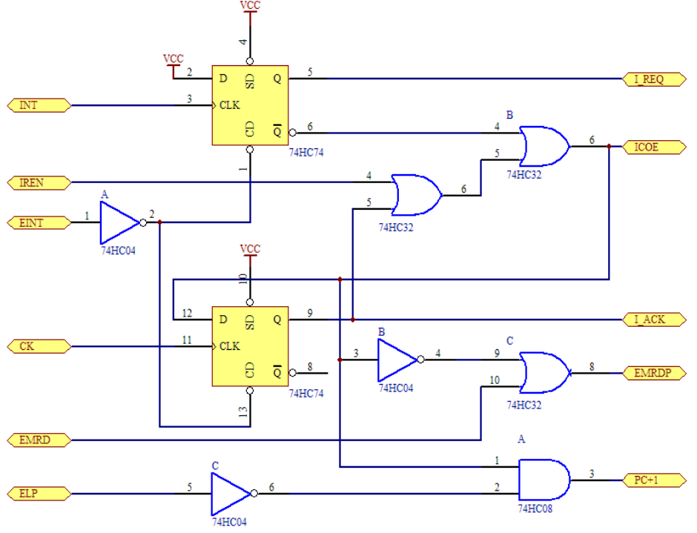
中断控制器原理图
- 连接线表
连接 | 信号孔 | 接入孔 | 作用 | 有效电平
1 | J2座 | J3座 | 将K23-K16接入DBUS[7:0]
2 | IREN | K0 | IR,uPC写允许 | 低电平有效
3 | EINT | K1 | 清中断寄存器 | 低电平有效
4 | INT | 已连 | 中断输入 | 上升沿有效
5 | CK | 已连 | 时钟输入 | 上升沿有效

- 打开电源
- 按以下步骤操作。
- 实验内容
  - 中断控制信号
- 置控制信号为指令寄存器允许，中断结束禁止。
K1(EINT) | K0(IREN)

按 [INT ] 即 [RG/FS] 脉冲键，产生中断请求，此时黄色REQ 中断请求指示灯亮，同时中断指令B8 输出红色指示灯。
按 [STEP] 脉冲键，产生取指脉冲，黄色ACK 指示灯亮。
- 置控制信号为中断结束允许，指令寄存器禁止。
K1(EINT) | K0(IREN)

REQ，IACK灯灭。
  - 分析中断指令的微程序控制过程
指令助记符 | 状态 | 微程序 | 有效控制位说明
INT | T2 | FFEF7F
 | T1 | FEFF3F
 | T0 | CBFFFF
- 小结
  - 中断控制信号的控制原理。
  - 中断指令的控制过程。

实验八 中断控制实验 小结 评阅

实验九 程序/微程序控制综合实验
- 实验目的
了解模型机的微程序控制的工作原理。
- 实验要求
利用CPP226模型机集成开发环境编程，分析程序的控制方法，分析微程序的执行过程。
- 实验原理和须知
在综合实验中，模型机作为一个整体来工作的，所有微程序的控制信号由微程序存储器uM 输出，而不是由开关输出。在做综合实验之前，先用8 芯电缆连接J1 和J2，使系统处于非手动状态，这样实验仪的监控系统会自动打开uM的输出允许，微程序的各控制信号就会接到各寄存器、运算器的控制端口。实验内容中(一)~ (七)使用的指令是模型机的缺省指令系统，系统自动装入指令系统／非流水微指令系统文件：insfile1.mic。
在做综合实验时，可以用CP226计算机组成原理实验软件输入、修改程序，汇编成机器码并下载到实验仪上，由软件控制程序实现单指令执行、单微指令执行、全速执行，并可以在软件上观察指令或微指令执行过程中数据的走向、各控制信号的状态、各寄存器的值。CP226 软件的使用方法见第六章“集成开发环境使用”。也可以用实验仪自带的小键盘和显示屏来输入、修改程序，用键盘控制单指令或单微指令执行，用LED 或用显示屏观察各寄存器的值。实验仪上的键盘使用方法见第五章“实验仪小键盘使用”。
在用微程序控制方式做综合实验时，在给实验仪通电前，拔掉实验仪上所有的手工连接的接线，再用8 芯电缆连接J1 和J2，控制方式开关KC拨到“微程序控制”方向。若想用CP226软件控制组成原理实验仪，就要启动软件，并用快捷图标的“连接通信口”功能打开设置窗口，选择实验仪连接的串行口，然后再点击“OK”按钮接通到实验仪。
- 实验内容
实验准备
- 关闭实验仪电源。
- 拔掉实验仪上所有以前实验用的连接线。开关复位（置0）。
- 将8 芯电缆两端连接在J1 和J2两个插座上。
- 串行线连接PC机的COM1口和实验仪串行口。
- 启动PC机上的CP226模型机集成开发环境。
- 打开实验仪电源。

- 数据传送/输入输出实验
  - 在CP226 软件中的源程序窗口输入下列程序
MOV A, #12h
MOV A, R0
MOV A,@R0
MOV A, 01H
IN
OUT
END
  - 将程序另存为EX1.ASM，将程序汇编成机器码，反汇编窗口会显示出程序地址、机器码、反汇编指令。系统同时将机器码下载到实验仪。
  - 用户也可以通过小键盘，进入 EM ADR DB 模式，按[NEXT]键或[LAST]键，观察内存中的机器指令。
  - 记录在下面表中，写说明。
程序地址 | 机器码 | 指令助记符 | 指令说明

  - 在CP226模型机集成开发环境中先用快捷图标的F8（即“单步”），执行程序。注意结构图中数据流向示意，了解功能的实现过程，判断与你的说明是否相适应。
  - 复位。按快捷图标的F7（即“跟踪”），执行“单微指令运行”功能。注意微程序的状态周期的指示信号RT1、RT0，观察每条指令执行时各状态周期中寄存器的输入/输出，控制信号的状态，PC 及uPC 的变化等。
  - EX1.ASM程序跟踪结果记录在下面表中，并分析说明。

PC | 指令助记符 | 状态 | 微地址 | 微指令 | 有效控制位说明
 |  | T0 |  | CBFFFF
00 | MOV A, #12h | T1
 |  | T0
02 | MOV A, R0 | T1
 |  | T0

- 数据运算实验（加/减/与/或）
  - 在CP226 软件中的源程序窗口输入下列程序
MOV R1,#0B4H
MOV A,#69H
ADDC A,R1
SUB A,@R1
AND A,#55H
OR A,02H
END
  - 将程序另存为EX2.ASM，将程序汇编成机器码，反汇编窗口会显示出程序地址、机器码、反汇编指令。系统同时将机器码下载到实验仪。
  - 用户也可以通过小键盘，进入 EM ADR DB 模式，按[NEXT]键或[LAST]键，观察内存中的机器指令。
  - 记录在下面表中，写说明。

程序地址 | 机器码 | 指令助记符 | 指令说明

  - 在CP226模型机集成开发环境中先用快捷图标的F8（即“单步”），执行程序。注意结构图中数据流向示意，了解功能的实现过程，判断与你的说明是否相适应。
  - 复位。按快捷图标的F7（即“跟踪”），执行“单微指令运行”功能。注意微程序的状态周期的指示信号RT1、RT0，观察每条指令执行时各状态周期中寄存器的输入/输出，控制信号的状态，PC 及uPC 的变化等。
  - EX2.ASM程序跟踪结果记录在下面表中，并分析说明。

PC | 指令助记符 | 状态 | 微地址 | 微指令 | 有效控制位说明
 |  | T0 |  | CBFFFF
00 | ADDC A,R1 | T2
 |  | T1
 |  | T0
02 | SUB A,@R1 | T3
 |  | T2
 |  | T1
 |  | T0
- 移位/取反实验
  - 在CP226 软件中的源程序窗口输入下列程序
MOV A,#55H
RR A
RLC A
CPL A
END
  - 将程序另存为EX3.ASM，将程序汇编成机器码，反汇编窗口会显示出程序地址、机器码、反汇编指令。系统同时将机器码下载到实验仪。
  - 用户可以通过小键盘，进入 EM ADR DB 模式，按[NEXT]键或[LAST]键，观察内存中的机器指令。
  - 记录在下面表中，写说明

程序地址 | 机器码 | 指令助记符 | 指令说明

  - 在CP226模型机集成开发环境中先用快捷图标的F8（即“单步”），执行程序。注意结构图中数据流向示意，了解功能的实现过程以及左移、右移和进位标志的变化，判断与你的说明是否相适应。
  - 复位。按快捷图标的F7（即“跟踪”），执行“单微指令运行”功能。注意微程序的状态周期的指示信号RT1、RT0，观察每条指令执行时各状态周期中寄存器的输入/输出，控制信号的状态，PC 及uPC 的变化等。
  - EX3.ASM程序跟踪结果记录在下面表中，并分析说明。

PC | 指令助记符 | 状态 | 微地址 | 微指令 | 有效控制位说明
 |  | T0 |  | CBFFFF
00

- 转移实验
- 在CP226 软件中的源程序窗口输入下列程序
L0: MOV A,#01
LOOP:
SUB A,#01
JC LOOP
JZ LOOP
JMP L0
END
- 将程序另存为EX4.ASM，将程序汇编成机器码，反汇编窗口会显示出程序地址、机器码、反汇编指令。系统同时将机器码下载到实验仪。
- 用户可以通过小键盘，进入 EM ADR DB 模式，按[NEXT]键或[LAST]键，观察内存中的机器指令。
- 记录在下面表中，写说明

程序地址 | 机器码 | 指令助记符 | 指令说明

- 在CP226模型机集成开发环境中先用快捷图标的F8（即“单步”），执行程序。注意结构图中数据流向示意，了解功能的实现过程，判断与你的说明是否相适应。
- 复位。按快捷图标的F7（即“跟踪”），执行“单微指令运行”功能。注意微程序的状态周期的指示信号RT1、RT0，观察每条指令执行时各状态周期中寄存器的输入/输出，控制信号的状态，PC 及uPC 的变化等。
- EX4.ASM程序跟踪结果记录在下面表中，并分析说明。

PC | 指令助记符 | 状态 | 微地址 | 微指令 | 有效控制位说明
 |  | T0 |  | CBFFFF
00

- 调用实验
  - 在CP226 软件中的源程序窗口输入下列程序
MOV A,#00H
LOOP：
CALL INCA
JMP LOOP
INCA：
ADD A,#01
RET
END
  - 将程序另存为EX5.ASM，将程序汇编成机器码，反汇编窗口会显示出程序地址、机器码、反汇编指令。系统同时将机器码下载到实验仪。
  - 用户可以通过小键盘，进入 EM ADR DB 模式，按[NEXT]键或[LAST]键，观察内存中的机器指令。
  - 记录在下面表中，写说明

程序地址 | 机器码 | 指令助记符 | 指令说明

- 在CP226模型机集成开发环境中先用快捷图标的F8（即“单步”），执行程序。注意结构图中数据流向示意，了解功能的实现过程，特别是子程序的调用和返回地址的处理，判断与你的说明是否相适应。
- 复位。按快捷图标的F7（即“跟踪”），执行“单微指令运行”功能。注意微程序的状态周期的指示信号RT1、RT0，观察每条指令执行时各状态周期中寄存器的输入/输出，控制信号的状态，PC 及uPC 的变化等。
- EX5.ASM程序跟踪结果记录在下面表中，并分析说明。

PC | 指令助记符 | 状态 | 微地址 | 微指令 | 有效控制位说明
 |  | T0 |  | CBFFFF
00

- 中断实验
  - 在CP226 软件中的源程序窗口输入下列程序
MOV A,#00H
LOOP：
JMP LOOP
ORG 0E0H
ADD A,#01
MOV R0,A
RETI
END
  - 将程序另存为EX6.ASM，将程序汇编成机器码，反汇编窗口会显示出程序地址、机器码、反汇编指令。系统同时将机器码下载到实验仪。
  - 用户可以通过小键盘，进入 EM ADR DB 模式，按[NEXT]键或[LAST]键，观察内存中的机器指令。
  - 记录在下面表中，写说明

程序地址 | 机器码 | 指令助记符 | 指令说明

  - 在CP226模型机集成开发环境中先用快捷图标的F8（即“单步”），执行程序。程序运行中可以将IA开关设置为E0H，在JMP LOOP处循环时，按小键盘[RG/FG]键，产生中断。注意结构图中数据流向示意，了解功能的实现过程，判断与你的说明是否相适应。
  - 复位。按快捷图标的F7，执行“单微指令运行”功能。注意微程序的状态周期的指示信号RT1、RT0，观察每条指令执行时各状态周期中寄存器的输入/输出，控制信号的状态，PC 及uPC 的变化等。注意观察执行每条微指令时，寄存器的 输入/输出状态，各控制信号的状态，PC 及uPC 如何工作。
  - EX6.ASM程序跟踪结果记录在下面表中，并分析说明。

PC | 指令助记符 | 状态 | 微地址 | 微指令 | 有效控制位说明
 |  | T0 |  | CBFFFF
00

  - 讨论如何修改程序使它可以响应多个中断。写出你的程序及说明并验证它。

- 思考题1：编程建立一个简单中断向量
要求：建立一个简单的中断向量表，使产生中断后，根据某寄存器的值，转去执行不同的中断处理。

功能描述

流程图

源程序：

验证：（操作及结果）

- 思考题2：编程实现简单的乘法运算
要求：利用用现有的运算功能实现简单的乘法运算（可以是10以内的）。
提示：可用子程序调用方式。在子程序中做乘法。
功能描述

流程图

源程序：

验证：（操作及结果）

- 实验小结
- 指令状态是如何确定的。
- 微程序控制信号的控制原理。
- 两个编程思考题的程序的实现方法。

实验九 程序/微程序控制综合实验 小结 评阅

